 南昌大学实验报告
学生姓名： 李云瑞 学 号： 8008121025 专业班级：计算机II类2101班
实验类型：□ 验证 □ 综合 □ 设计 □ 创新 实验日期： 2022/12/19 实验成绩：
一、实验项目名称
实验1 C语言基础练习
二、实验目的
对C语言的复习，增强学生对结构体数组和指针的学习，尤以结构体的应用和指针的操作。
三、实验分析
- 构造一个学生结构体数组，成员包括学号，姓名，四门成绩，以及平均成绩；
- 从键盘上输入学生的学号，姓名和四门成绩；
- 找出考试有不及格的学生姓名并输出；找出平均分在90分以上的学生并输出。
四、实验设计
用链表存储学生，并构造函数实现相关功能
五、实验步骤
- 用所选择的语言实现算法;
- 测试程序,并对算法进行时间和空间复杂度分析。
六、实验数据及处理结果
一、源代码文本及测试结果的分析与讨论
- #include <iostream>
- #include <string>
- #define MAX_SUBJECT 4
- using namespace std;
- typedef struct Link_List {//创建链表
- long id;
- string name;
- int score[MAX_SUBJECT];
- Link_List *next;
- } Link_List;
- void input_data(Link_List *);//函数原型声明
- Link_List *create_student(int, Link_List *);
- void find_no_pass(Link_List *);
- void find_excellent_student(Link_List *);
- int main() {
- Link_List *head = nullptr;
- int option;
- bool flag = true;
- while (flag) {
- cout << "1,录入学生信息 " << endl
- << "2,找到不及格者" << endl
- << "3,找到平均分90分以上的人" << endl
- << "4,退出" << endl
- << "请输入命令";
- cin >> option;
- switch (option) {//switch语句打印菜单
- case 1:
- int student_number;
- cout << "请输入要录入的人数" << endl;
- cin >> student_number;
- head = create_student(student_number, head);
- break;
- case 2:
- find_no_pass(head);
- break;
- case 3:
- find_excellent_student(head);
- break;
- case 4:
- flag = false;
- break;
- default:
- cout << "输入错误" << endl;
- break;
- }
- }

- return 0;
- }
- void input_data(Link_List *node) {//对数据进行输入
- cout << "请输入姓名" << endl;
- cin >> node->name;
- cout << "请输入学号" << endl;
- cin >> node->id;
- cout << "请依次输入四科成绩，以空格分割" << endl;
- cin >> node->score[0] >> node->score[1] >> node->score[2] >> node->score[3];
- }
- Link_List *create_student(int student_number, Link_List *head) {//向链表后端添加节点
- Link_List *p = head;
- for (int i = 0; i < student_number; ++i) {
- if (!head) {
- head = new Link_List;//对空头进行另外处理
- head->next = nullptr;
- p = head;
- input_data(head);
- } else {
- Link_List *pr = new Link_List;
- p->next = pr;//尾插法加入节点
- pr->next = nullptr;
- input_data(pr);
- p = pr;
- }
- }
- return head;
- }
- void find_no_pass(Link_List *head) {//找到不及格的学生
- Link_List *p = head;
- if (!p) {
- cout << "尚未录入信息" << endl;
- return;
- } else {
- while (p) {
- if (p->score[0] < 60 || p->score[1] < 60 || p->score[2] < 60 ||
- p->score[3] < 60) {
- cout << p->name << "没及格" << endl;
- }
- p = p->next;
- }
- }
- }
- void find_excellent_student(Link_List *head) {//找到平均分90以上的学生
- Link_List *p = head;
- if (!p) {
- cout << "尚未录入信息" << endl;
- return;
- } else {
- while (p) {
- if ((p->score[0] + p->score[1] + p->score[2] + p->score[3]) / 4.0 >= 90) {
- cout << p->name << "平均分在90以上" << endl;
- }
- p = p->next;
- }
- }
- }
下面是程序测试过程：
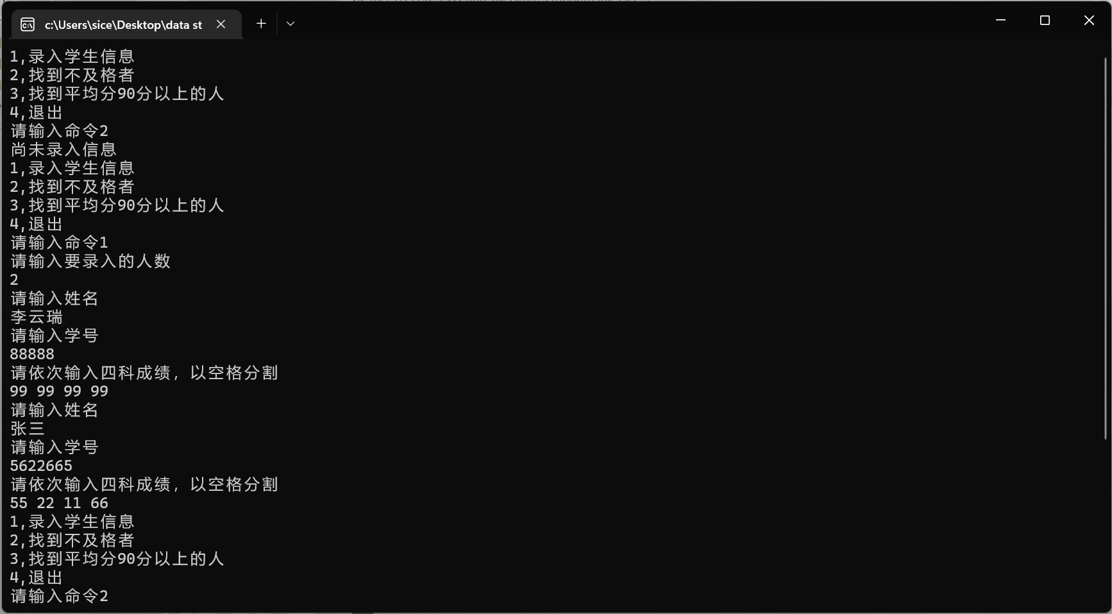
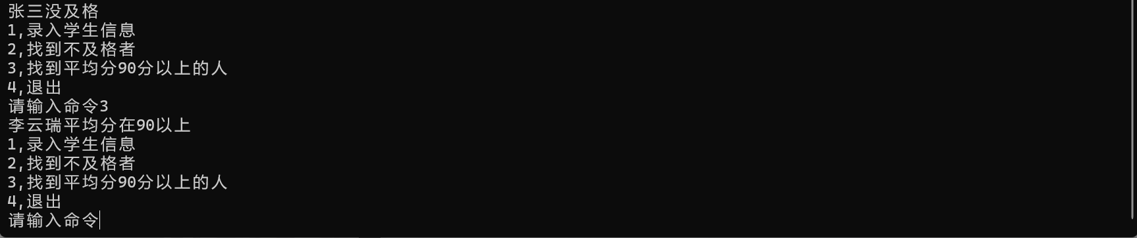
通过测试程序可以看出，本程序完成了实验一中的问题要求，接下来我将对程序的时间复杂度和空间复杂度进行分析。

二、算法的时间复杂度及空间复杂度的分析
1、输入算法
- void input_data(Link_List *node) {//对数据进行输入
- cout << "请输入姓名" << endl;
- cin >> node->name;
- cout << "请输入学号" << endl;
- cin >> node->id;
- cout << "请依次输入四科成绩，以空格分割" << endl;
- cin >> node->score[0] >> node->score[1] >> node->score[2] >> node->score[3];
- }
时间复杂度：没有使用循环，所以为o(1)。
空间复杂度：没有使用额外空间，为o(1)。
2、初始化链表
- Link_List *create_student(int student_number, Link_List *head) {//向链表后端添加节点
- Link_List *p = head;
- for (int i = 0; i < student_number; ++i) {
- if (!head) {
- head = new Link_List;//对空头进行另外处理
- head->next = nullptr;
- p = head;
- input_data(head);
- } else {
- Link_List *pr = new Link_List;
- p->next = pr;//尾插法加入节点
- pr->next = nullptr;
- input_data(pr);
- p = pr;
- }
- }
- return head;
- }
时间复杂度：使用了一层循环，所以为o(n)。
空间复杂度：新建了n个链表节点，所以为o(n)。
3、查找未及格人员
- void find_no_pass(Link_List *head) {//找到不及格的学生
- Link_List *p = head;
- if (!p) {
- cout << "尚未录入信息" << endl;
- return;
- } else {
- while (p) {
- if (p->score[0] < 60 || p->score[1] < 60 || p->score[2] < 60 ||
- p->score[3] < 60) {
- cout << p->name << "没及格" << endl;
- }
- p = p->next;
- }
- }
- }
时间复杂度：一层循环且最大循环次数为链表的总节点个数，所以是o(n)。
空间复杂度：没有使用额外的存储空间，所以是o(1)。
- 查找平均分90分以上的学生
- void find_excellent_student(Link_List *head) {//找到平均分90以上的学生
- Link_List *p = head;
- if (!p) {
- cout << "尚未录入信息" << endl;
- return;
- } else {
- while (p) {
- if ((p->score[0] + p->score[1] + p->score[2] + p->score[3]) / 4.0 >= 90) {
- cout << p->name << "平均分在90以上" << endl;
- }
- p = p->next;
- }
- }
- }
时间复杂度：最大循环次数为链表的总节点个数，所以是o(n)。
空间复杂度：未使用额外空间所以是o（n）。
七、思考讨论题或体会或对改进实验的建议
1、初始化链表后，链表表头为空
由于自己已经有一段时间没有接触过C语言了，忘记了在C语言中空指针是不能被写入数据的，一开始的时候直接对空表头进行操作导致错误，之后再函数中创建临时节点，再将表头指向临时节点的地址解决了问题。
2、函数原型的声明
C语言不同于其他语言，不能够在文件中任意位置随意编写函数，要先声明函的原型，之后才能编写函数。
设计与实现过程中的体会，进一步的改进设想。
编写本次实验的程序，帮助自己复习了C语言的相关知识，同时对数据结构的应用也有了一定的理解。实验改进方面可以将单向链表改进为双向链表，这样查找更加的方便而且不需要对表头进行额外的处理。
八、参考资料
数据结构C语言版（第2版）

南昌大学实验报告
学生姓名： 李云瑞 学 号： 8008121025 专业班级：计算机II类2101班
实验类型：□ 验证 □ 综合 □ 设计 □ 创新 实验日期： 2022/12/19 实验成绩：
- 实验项目名称
实验2顺序表及其应用
二、实验目的
掌握顺序表基本操作，利用顺序表能够进行基本实际应用。

三、实验分析
- 实现线性表的顺序存储方法，顺序表建立、插入、删除、查找等基本操作。
- 基于顺序表的基本操作，编写算法函数reverse(sequence_list *L)，实现顺序表的就地逆置。
四、实验设计
使用结构体构建顺序表并编写相关增、删、查、改功能的函数。
五、实验步骤
1、完成线性表的顺序存储结构的C语言描述，顺序表的建立、插入、删除、查找等基本操作的实现。
2、利用上述基本操作实现就地逆置的代码编写，并输入数据测试。
六、实验数据及处理结果
一、源代码文本及测试结果的分析与讨论
- /顺序表基本运算算法
- #include <iostream>
- #define MaxSize 50
- using namespace std;
- typedef int ElemType;
- typedef struct List {
- ElemType data[MaxSize]; //存放顺序表元素
- int length; //存放顺序表的长度
- } List, *SqList; //顺序表的类型
- SqList CreateList(ElemType a[], int n)
- //建立顺序表
- {
- SqList L = new List;
- for (int i = 0; i < n; i++) L->data[i] = a[i];
- L->length = n;
- return L;
- }
- void DestroyList(SqList L) { delete L; } //释放内存
- void DispList(SqList L) {
- for (int i = 0; i < L->length; i++) cout << L->data[i] << " ";
- cout << endl;
- }
- void Revese(SqList L) {
- typedef struct StackNode {//使用栈结构进行反转
- ElemType data;
- struct StackNode *next;
- } StackNode, *LinkStack;
- LinkStack temp = nullptr;
- for (int i = 0; i < L->length; ++i) {//入栈
- LinkStack p = new StackNode;
- p->data = L->data[i];
- p->next = temp;
- temp = p;
- }
- for (int i = 0; i < L->length; ++i) {//出栈
- L->data[i] = temp->data;
- LinkStack p = temp;
- temp = temp->next;
- delete p;
- }
- }
- bool GetElem(SqList L, int i, ElemType &e) { //取得所找元素
- if (i < 1 || i > L->length) return false;
- e = L->data[i - 1];
- return true;
- }
- int LocateElem(SqList L, ElemType e) { //取得所找元素的下标
- int i = 0;
- while (i < L->length && L->data[i] != e) i++;
- if (i >= L->length)
- return 0;
- else
- return i + 1;
- }
- bool ListInsert(SqList L, int i, ElemType e) {
- int j;
- if (i < 1 || i > L->length + 1) return false;
- i--; //将顺序表位序转化为elem下标
- for (j = L->length; j > i; j--) //将data[i]及后面元素后移一个位置
- L->data[j] = L->data[j - 1];
- L->data[i] = e;
- L->length++; //顺序表长度增1
- return true;
- }
- bool ListDelete(SqList L, int i, ElemType &e) {
- int j;
- if (i < 1 || i > L->length) return false;
- i--; //将顺序表位序转化为elem下标
- e = L->data[i];
- for (j = i; j < L->length - 1; j++) //将data[i]之后的元素前移一个位置
- L->data[j] = L->data[j + 1];
- L->length--; //顺序表长度减1
- return true;
- }
- int main() {
- bool flag = true;
- int option;
- SqList L = nullptr;
- while (flag) { //创建菜单
- cout << "1,创建顺序表" << endl
- << "2,顺序表插入" << endl
- << "3,顺序表删除" << endl
- << "4,顺序表的查找" << endl
- << "5,顺序表反转" << endl
- << "6,退出" << endl
- << "请输入命令";
- cin >> option;
- switch (option) {
- case 1: {
- int n;
- cout << "请输入您要输入数据的个数" << endl;
- cin >> n;
- ElemType a[n];
- for (int i = 0; i < n; ++i) {
- cout << "请输入第" << i + 1 << "个数" << endl;
- cin >> a[i];
- }
- L = CreateList(a, n);
- break;
- }
- case 2: {
- if (!L) {
- cout << "请先录入数据" << endl;
- } else {
- ElemType e;
- int i;
- cout << "请输入插入的数据" << endl;
- cin >> e;
- cout << "请输入插入位置" << endl;
- cin >> i;
- if (ListInsert(L, i, e)) {
- cout << "插入成功" << endl;
- DispList(L);
- } else {
- cout << "插入失败<<endl";
- }
- }
- break;
- }
- case 3: {
- if (!L) {
- cout << "请先录入数据" << endl;
- } else {
- int et;
- ElemType &e = et;
- int i;
- cout << "请输入要删除的位置" << endl;
- cin >> i;
- if (ListDelete(L, i, e)) {
- cout << "删除成功，删除的是" << e << endl;
- DispList(L);
- } else {
- cout << "删除失败" << endl;
- }
- }
- break;
- }
- case 4: {
- if (!L) {
- cout << "请先录入数据" << endl;
- } else {
- int et;
- ElemType &e = et;
- int location;
- cout << "请输入要查找的数据" << endl;
- cin >> e;
- location = LocateElem(L, e);
- if (location) {
- GetElem(L, location, e);
- cout << "成功找到，该元素是第" << location << "个元素,值为" << e
- << endl;
- } else {
- cout << "未找到该元素" << endl;
- }
- }
- break;
- }
- case 5:
- if (!L) {
- cout << "请先录入数据" << endl;
- } else {
- Revese(L);
- DispList(L);
- }
- break;
- case 6:
- DestroyList(L);
- flag = false;
- break;
- default:
- cout << "命令错误" << endl;
- break;
- }
- }
- return 0;
- }
下面是程序测试过程：
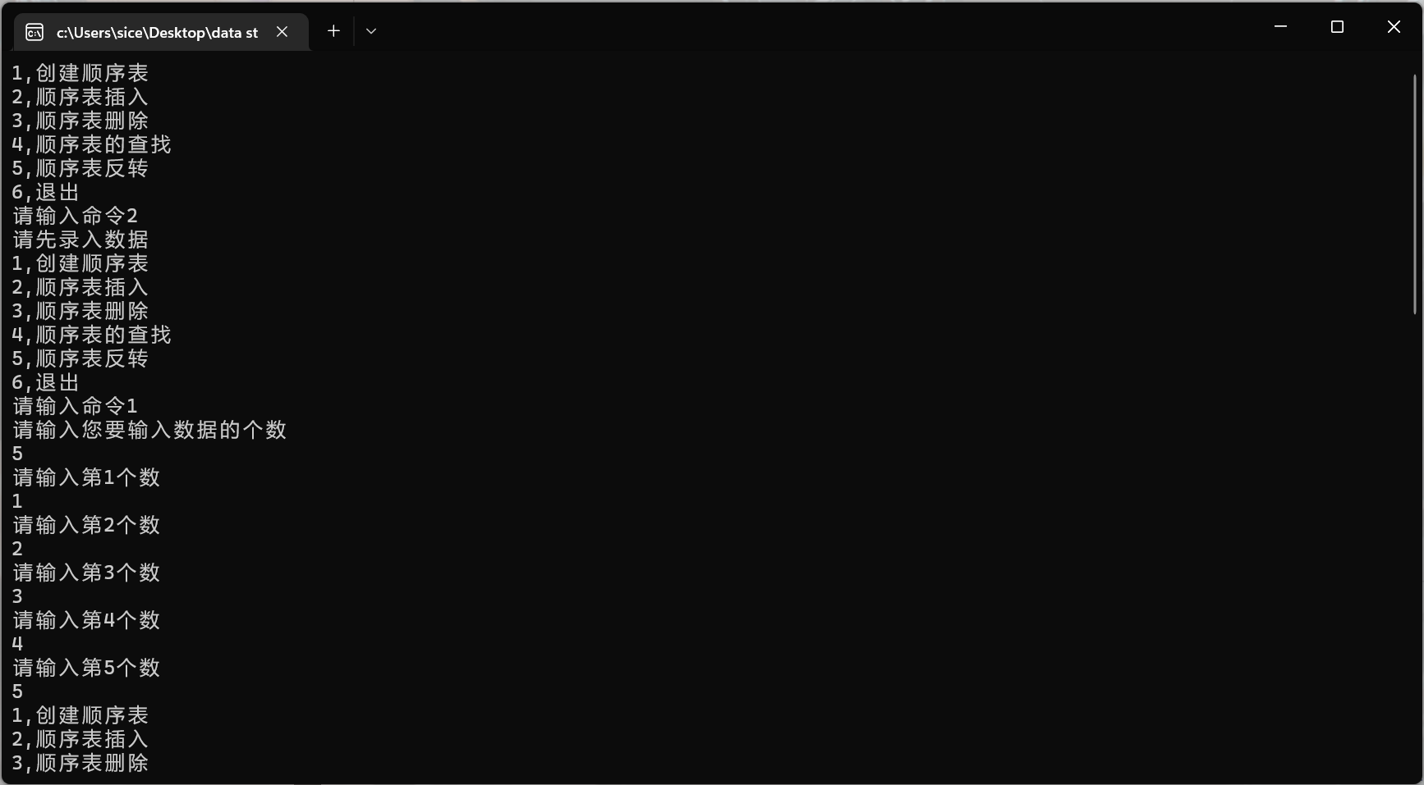
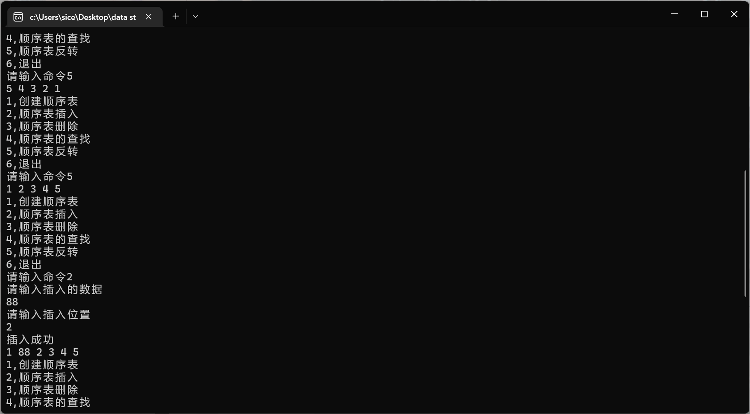
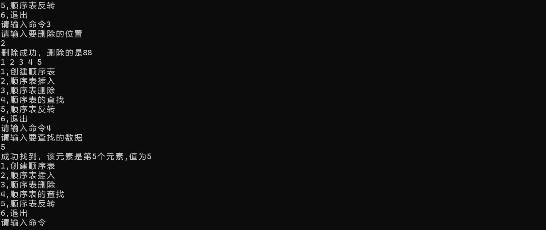
通过测试程序可以看出，本程序完成了实验一中的问题要求，接下来我将对程序的时间复杂度和空间复杂度进行分析。

二、算法的时间复杂度及空间复杂度的分析
1、建立顺序表
- SqList CreateList(ElemType a[], int n)
- //建立顺序表
- {
- SqList L = new List;
- for (int i = 0; i < n; i++) L->data[i] = a[i];
- L->length = n;
- return L;
- }
时间复杂度：一层循环，o(n)。
空间复杂度：新建n个新节点，空间复杂度o(n)。
2、插入算法
- bool ListInsert(SqList L, int i, ElemType e) {
- int j;
- if (i < 1 || i > L->length + 1) return false;
- i--; //将顺序表位序转化为elem下标
- for (j = L->length; j > i; j--) //将data[i]及后面元素后移一个位置
- L->data[j] = L->data[j - 1];
- L->data[i] = e;
- L->length++; //顺序表长度增1
- return true;
- }
时间复杂度：最坏情况全部元素后移一位，o(n)。
空间复杂度：增加一个数据，o(1)。
3、删除算法
- bool ListDelete(SqList L, int i, ElemType &e) {
- int j;
- if (i < 1 || i > L->length) return false;
- i--; //将顺序表位序转化为elem下标
- e = L->data[i];
- for (j = i; j < L->length - 1; j++) //将data[i]之后的元素前移一个位置
- L->data[j] = L->data[j + 1];
- L->length--; //顺序表长度减1
- return true;
- }
时间复杂度：最坏情况全部元素后移一位，o(n)。
空间复杂度：删除一个数据，o(n)。
4、查找算法
- int LocateElem(SqList L, ElemType e) { //取得所找元素的下标
- int i = 0;
- while (i < L->length && L->data[i] != e) i++;
- if (i >= L->length)
- return 0;
- else
- return i + 1;
- }
时间复杂度：最坏情况遍历一遍未找到元素，所以是o(n)。
空间复杂度：不使用额外空间，所以是o(1)。
5、反转算法
- void Revese(SqList L) {
- typedef struct StackNode {//使用栈结构进行反转
- ElemType data;
- struct StackNode *next;
- } StackNode, *LinkStack;
- LinkStack temp = nullptr;
- for (int i = 0; i < L->length; ++i) {//入栈
- LinkStack p = new StackNode;
- p->data = L->data[i];
- p->next = temp;
- temp = p;
- }
- for (int i = 0; i < L->length; ++i) {//出栈
- L->data[i] = temp->data;
- LinkStack p = temp;
- temp = temp->next;
- delete p;
- }
- }
时间复杂度：有两个循环分别进行n次，所以是2n，复杂度o(n)。
空间复杂度：创建一个存放等量数据的栈，所以是o(n)。
七、思考讨论题或体会或对改进实验的建议
在实验过程中遇到的问题
1、反转顺序表使用栈结构时忘记释放内存
在出栈完成后，忘记每次出栈都要使用一个临时变量保存节点以便释放内存，否则会导致内存泄漏。
2，使用引用类型忘记初始化。
设计与实现过程中的体会，进一步的改进设想。
编写本次实验的程序，帮助自己复习了C语言的相关知识，同时对数据结构的应用也有了一定的理解。实验改进方面可以将反转操作改进为双指针一层循环遍历，可以减少一半的循环次数。
八、参考资料
数据结构C语言版（第2版）

南昌大学实验报告
学生姓名： 李云瑞 学 号： 8008121025 专业班级：计算机II类2101班
实验类型：□ 验证 □ 综合 □ 设计 □ 创新 实验日期： 2022/12/19 实验成绩：
一、实验项目名称
实验3 链表及其应用
二、实验目的
1．掌握链表的灵活运用；
2．学习链表初始化和建立一个新的链表；
3．知道怎样去实现链表删除结点操作与插入结点；
4．理解链表的基本操作（包括数据域数据的相加）并能灵活运用。
三、实验分析
- 实现线性表的链式存储方法，单链表建立、插入、删除、查找等基本操作。
- 基于单链表的基本操作，编写算法函数reverse(sequence_list *L)，实现单链表的就地逆置。
- 建立两个链表为一元多项式，将他们每项按指数相加，最后将得到的链表打印出来。
四、实验设计
创建链式存储结构的线性表，并构建函数实现简单的增删查改功能，并建立一元多项式，实现相加操作。
五、实验步骤
1、完成线性表的链式存储结构的C语言描述，单链表的建立、插入、删除、查找等基本操作的实现。
2、利用上述基本操作实现就地逆置的代码编写，并输入数据测试。
- 建立一元多项式链表，实现相加操作，输出结果。
六、实验数据及处理结果
- 实验源代码文本
线性表的链式存储结构的C语言描述
- #include <cstdlib>
- #include <iostream>
- typedef int ElemType;
- using namespace std;
- typedef struct Node {
- ElemType elem;
- struct Node *next;
- } Node, *Link_List;

- void init_list(Link_List &l) { //建立一个首节点不为空的单链表
- l = new Node;
- l->next = nullptr;
- }
- void input_data(Link_List &p) { cin >> p->elem; } //向数据域中输入数据
- int get_length(Link_List p) { //取得链表的长度
- p = p->next;
- int length = 0;
- while (p) {
- length += 1;
- p = p->next;
- }
- return length;
- }
- void display_data(Link_List l) { //打印链表中的所有数据
- if (!l->next) {
- return;
- }
- Link_List p = l;
- l = l->next;
- for (int i = 0; i < get_length(p); ++i) {
- cout << l->elem << " ";
- l = l->next;
- }
- cout << endl;
- }

- void push_back(Link_List &l, int n) { //通过尾插法插入节点
- Link_List pr = l;
- while (pr->next) {
- pr = pr->next;
- }
- cout << "请输入要插入的数据，中间以空格分离" << endl;
- for (int i = 0; i < n; ++i) {
- Link_List p = new Node;
- input_data(p);
- pr->next = p;
- p->next = nullptr;
- pr = p;
- }
- }
- void search_by_index(Link_List &p, int i) { //将链表遍历至需要找到的节点
- int count = 0;
- while (count != i) {
- p = p->next;
- count++;
- }
- }
- void search_by_value(Link_List l, ElemType e) { //通过索引寻找到数据并打印
- if (!l->next) {
- cout << "请先录入数据" << endl;
- } else {
- Link_List p = l;
- l = l->next;
- for (int i = 0; i < get_length(p); ++i) {
- if (l->elem == e) {
- cout << "成功找到"
- << "索引为：" << i + 1 << "值为:" << l->elem << endl;
- return;
- }
- l = l->next;
- }
- cout << "未查找到该数据" << endl;
- }
- }
- int delete_data(Link_List &l, int i) { //删除节点
- if (i <= 0 || i > get_length(l)) {
- cout << "请输入正确的删除索引" << endl;
- return 0;
- } else {
- Link_List pr = l;
- search_by_index(pr, i);
- Link_List p = pr->next;
- if (!p) { //若末尾节点的前一个节点为空则重新遍历链表找到其前一个节点并删除
- pr = l;
- search_by_index(pr, i - 1);
- Link_List temp = pr->next;
- pr->next = nullptr;
- delete temp;
- return 1;
- } else { //若末尾节点不为空则直接通过假删法删除
- pr->elem = p->elem;
- pr->next = p->next;
- delete p;
- return 1;
- }
- }
- }
- void insert_node(Link_List &l, int i) {
- if (i <= 0 || i > get_length(l)) {
- cout << "请输入正确的插入索引" << endl;
- } else {
- Link_List pr = l;
- search_by_index(pr, i);
- Link_List pt = pr->next;
- Link_List p = new Node;
- if (pt) {
- int temp = pr->elem;
- cout << "请输入要插入的数据" << endl;
- input_data(pr);
- pr->next =
- p; //插入位置前后均不为空则将索引位置替换为新节点中的数据，将原节点的数据复制给新节点
- p->elem = temp;
- p->next = pt;
- } else {
- cout << "请输入要插入的数据" << endl; //若末尾节点为空则直接插入新节点
- input_data(p);
- pr->next = p;
- p->next = nullptr;
- }
- }
- }
- void reverse(Link_List &l) {
- if (!l->next) {
- return;
- } else {
- Link_List head = l;
- Link_List p = l;
- p = p->next;
- head->next = nullptr;
- while (p) {
- Link_List q = p;
- p = p->next;
- q->next = head->next;
- head->next = q;
- }
- display_data(l);
- }
- }
- int main() {
- Link_List l = nullptr;
- init_list(l);
- bool flag = true;
- int option;
- while (flag) {
- cout << "1,录入数据" << endl
- << "2,打印链表" << endl
- << "3,删除数据" << endl
- << "4,查找数据" << endl
- << "5,插入数据" << endl
- << "6,链表反转" << endl
- << "7,退出" << endl
- << "请输入命令" << endl;
- cin >> option;
- switch (option) {
- case 1: {
- int n;
- cout << "请输入要添加的个数" << endl;
- cin >> n;
- push_back(l, n);
- break;
- }
- case 2:
- display_data(l);
- break;
- case 3: {
- int i, j;
- cout << "请输入要删除数据的索引" << endl;
- cin >> i;
- j = delete_data(l, i);
- if (j) cout << "删除成功" << endl;
- break;
- }
- case 4: {
- ElemType e;
- cout << "请输入要查找的数据" << endl;
- cin >> e;
- search_by_value(l, e);
- break;
- }
- case 5: {
- int i;
- cout << "请输入要插入的索引" << endl;
- cin >> i;
- insert_node(l, i);
- break;
- }
- case 6:
- reverse(l);
- break;
- case 7:
- flag = false;
- break;
- default:
- cout << "请输入正确的命令" << endl;
- break;
- }
- }
- return 0;
- }
一元多项式链表
- #include <iostream>
- #include <cstdlib>
- using namespace std;

- typedef struct pNode {
- float coef; //系数
- int expn; //指数
- struct pNode *next;
- } pNode, *polynomial;
- void CreatePolyn(polynomial &p, int n) {
- p = new pNode; //空表初始化
- p->next = nullptr;//建立一个带头节点的单链表
- for (int i = 0; i < n; ++i) {
- polynomial s = new pNode; //依次输入n项
- cout << "请输入系数与指数，中间以空格分割" << endl;
- cin >> s->coef >> s->expn;
- polynomial pre = p;
- polynomial q = p->next;
- while (q && q->expn < s->expn) { //通过比较找到第一个指数大于s的项q
- pre = q;
- q = q->next;
- }
- s->next = q; //将s插入pre和q中间
- pre->next = s;
- }
- }
- void AddPolyn(polynomial &pa, polynomial &pb) {
- polynomial p1 = pa->next;
- polynomial p2 = pb->next;
- polynomial p3 = pa;
- polynomial r = nullptr;
- while (p1 && p2) {
- if (p1->expn == p2->expn) {//指数相等
- float sum = p1->coef + p2->coef;//sum保存为两系数和
- if (sum) {
- p1->coef = sum;
- p3->next = p1;
- p3 = p1;
- p1 = p1->next;
- r = p2;
- p2 = p2->next;
- delete r;//删除指向的当前节点释放内存
- } else {
- r = p1;
- p1 = p1->next;
- delete r;
- r = p2;
- p2 = p2->next;
- delete r;
- }
- } else if (p1->expn < p2->expn) {//pa当前节点的指数值小
- p3->next = p1;
- p3 = p1;
- p1 = p1->next;
- } else {//pb当前节点的指数值小
- p3->next = p2;
- p3 = p2;
- p2 = p2->next;
- }
- }
- p3->next = p1 ? p1 : p2;//使用三元运算符插入非空项的剩余段
- delete pb;
- }
- void Display(polynomial p) { //打印多项式
- if (!p->next) {
- cout << "请先录入数据" << endl;
- return;
- } else {
- p=p->next;
- while (p) {
- cout << "系数:" << p->coef << " "
- << "指数：" << p->expn << endl;
- p=p->next;
- }
- }
- }
- int main() {
- polynomial p1, p2 = nullptr;
- cout<<"创建第一个节点"<<endl;
- CreatePolyn(p1, 2);
- cout<<"创建第二个节点"<<endl;
- CreatePolyn(p2, 2);
- AddPolyn(p1, p2); //合并多项式
- Display(p1); //打印最终合并的多项式
- system("pause");
- }
下面是测试程序
- 线性表的链式存储结构
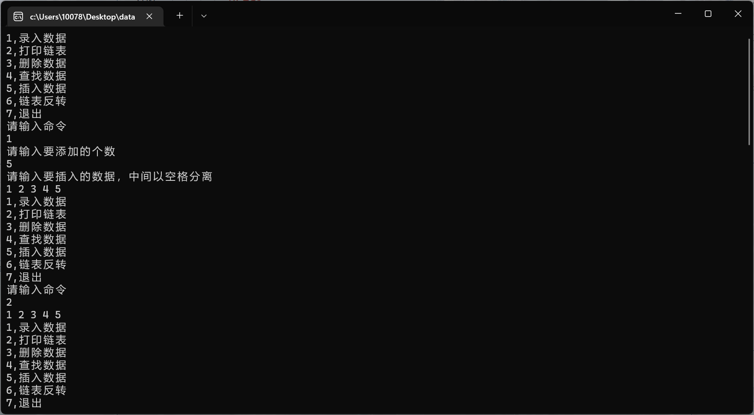
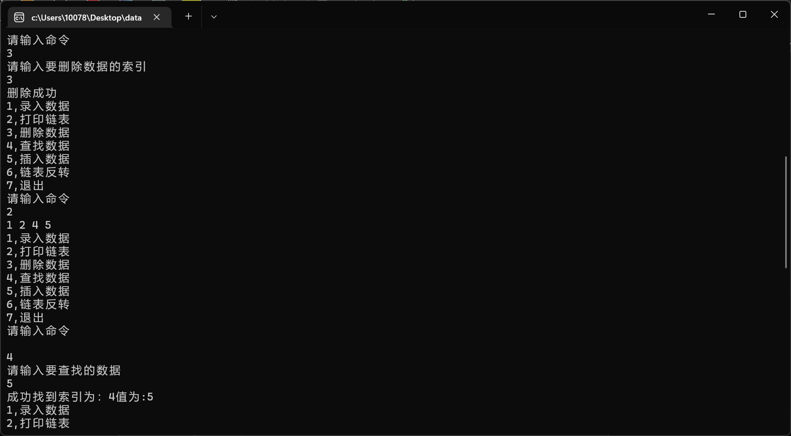
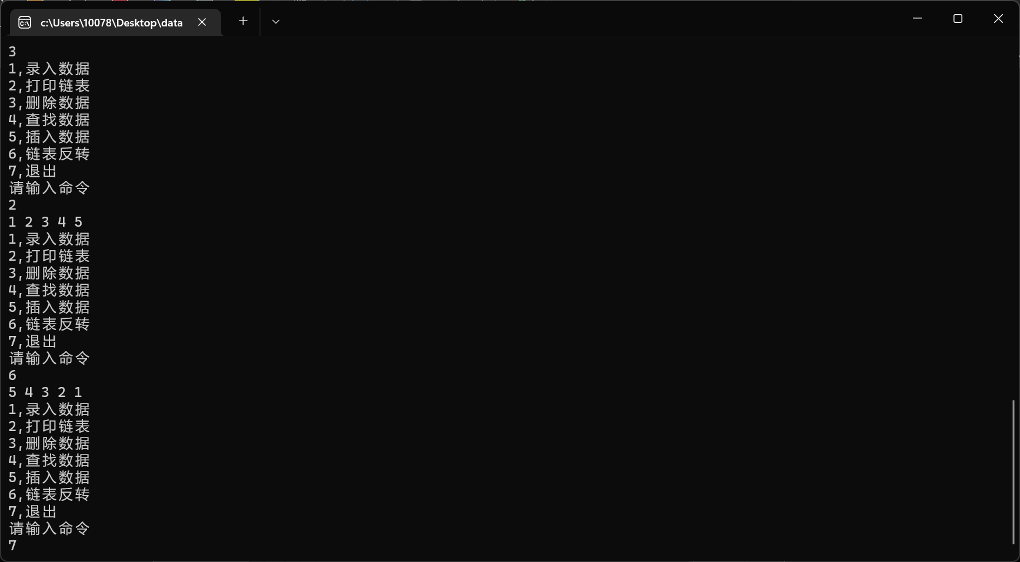
- 一元多项式的建立
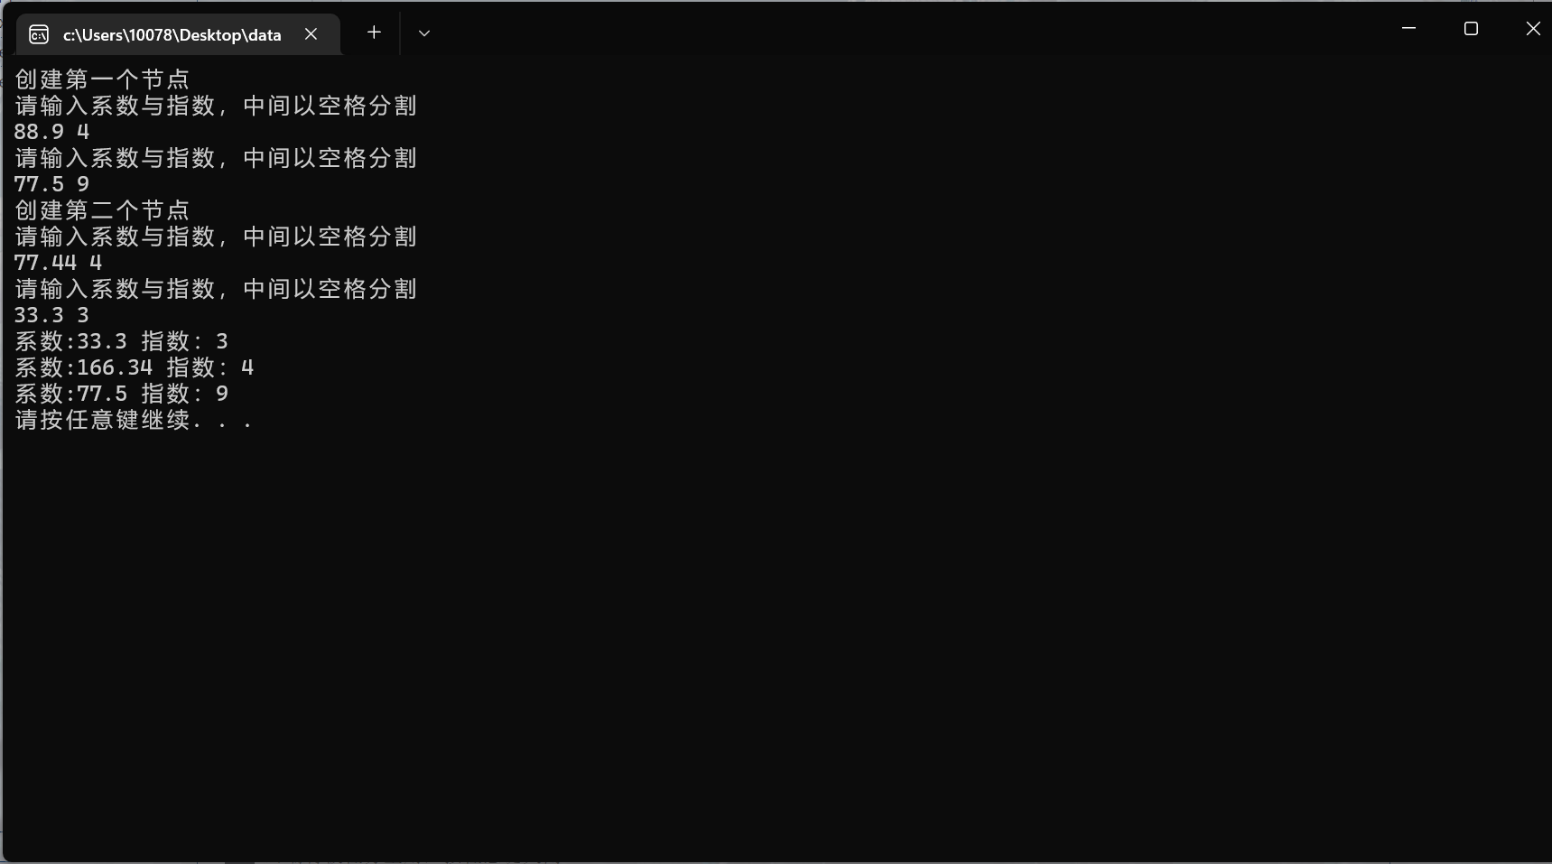
该测试程序为输入两个长度为2的多项式随后将两个多项式相加并输出。
七、思考讨论题或体会或对改进实验的建议
测试结果的分析与讨论，在测试过程中遇到的主要问题及采取的解决措施。
通过实验测试程序可以看出，所编写的C++程序实现了相关实验要求。其中在本次实验中遇到的主要问题有一下两个：
- 编写单链表的删除程序时，忘记了链表的假删法的使用条件为非尾节点的删除，因为假删法不需要删除节点的前驱节点，因此当删除节点为尾节点时无法将当前节点在链表中置空，解决方案是，对删除节点为尾节点的情况单独判断找到其前驱节点进行删除。
- 编写多项式合并时未考虑到当一个多项式全部添加完成时由于多项式本身是有序的可以直接将另一个多项式直接加入不用再进行判断。
设计与实现过程中的体会，进一步的改进设想。
在本次实验的编写过程中加深了我对单链表的相关理解，同时了解到了一种特殊的单链表---多项式；在单链表的删除方法上可以进行改进通过理解计算机的内存分配规律可以找到一种算法将链表的节点删除进一步简化。
八、参考资料
数据结构C语言版（第2版）

南昌大学实验报告
学生姓名： 李云瑞 学 号： 8008121025 专业班级：计算机II类2101班
实验类型：□ 验证 □ 综合 □ 设计 □ 创新 实验日期： 2022/12/19 实验成绩：
一、实验项目名称
实验4 栈和队列
二、实验目的
- 掌握栈的顺序存储结构的C语言描述。
- 掌握栈“后进先出”的特点。
- 掌握栈的典型应用——表达式求值。
三、实验分析
表达式求值运算是实现程序设计语言的基本问题之一，也是栈应用的一个典型例子。设计并演示用算符优先级对算术表达式的求解过程。
四、实验设计
使用栈结构进行算术表达式的求值吗，首先要构建栈，在本次实验中我选择建立一个字符栈来存放运算符，一个数字栈来存放操作数。其次就是将算术表达式的字符串形式解读并求值。由于C语言中字符和数字间的转换实际上就是一个加‘0’和减‘0’的操作，因此我们可以很容易的将字符串中的字符转化为相应的数字，在转化数字的过程中由于char类型只有一个字节大小，所以我们需要先将数字进行拼接将连续的个位数字转化为真实的数字最后存储进栈。最后需要完成的是对于C语言中运算符的优先级的判断，通过栈的特性将优先级高的运算符优先入栈以此在运算符出栈时获得正确的运算顺序。
五、实验步骤
1、 根据给出的算符优先级，设置运算符栈和运算数栈；
2、 在读入表达式的同时，完成运算符和运算数的识别处理，并将运算数的字符序列形式转换成整数形式，并进行相应的运算；
3、 调试程序，检查输出结果；
4、 实验小结。
六、实验数据及处理结果
1，程序的源代码文本：
- #define MAX_SIZE 100
- #define OVERFLOW 0
- #define ERROR 0
- #define OK 1
- using namespace std;
- typedef int Status;
- typedef struct{//创建数字栈
- int *base;
- int *top;
- int stacksize;
- }intSqStack;

- Status InitStack(intSqStack &S){
- S.base=new int [MAX_SIZE];
- if(!S.base)exit(OVERFLOW);
- S.top=S.base;
- S.stacksize=MAX_SIZE;
- return OK;
- }
- Status Push(intSqStack &S,int e){
- if(S.top-S.base==S.stacksize)return ERROR;
- *S.top++=e;
- return OK;
- }
- Status Pop(intSqStack &S,int &e){
- if(S.top==S.base)return ERROR;
- e=*--S.top;
- return OK;
- }
- int GetTop(intSqStack S){
- if(S.top!=S.base){
- return *(S.top-1);
- }else{
- return ERROR;
- }
- }

- #define MAX_SIZE 100
- #define OVERFLOW 0
- #define ERROR 0
- #define OK 1
- using namespace std;
- typedef int Status;
- typedef struct{//创建字符栈
- char *base;
- char *top;
- int stacksize;
- }charSqStack;

- Status InitStack(charSqStack &S){//初始化栈
- S.base=new char [MAX_SIZE];
- if(!S.base)exit(OVERFLOW);
- S.top=S.base;
- S.stacksize=MAX_SIZE;
- return OK;
- }
- Status Push(charSqStack &S,char e){//进行压栈
- if(S.top-S.base==S.stacksize)return ERROR;
- *S.top++=e;
- return OK;
- }
- Status Pop(charSqStack &S,char &e){//将栈顶元素弹出
- if(S.top==S.base)return ERROR;
- e=*--S.top;
- return OK;
- }
- char GetTop(charSqStack S){//取得栈顶元素
- if(S.top!=S.base){
- return *(S.top-1);
- }else{
- return ERROR;
- }
- }

- #include <cstdlib>
- #include <iostream>
- #include <iterator>
- #include <string>

- #include "char_sqstack.h"
- #include "int_sqstack.h"
- #define SUCCESS 0
- int Operate(int a, char theta, int b) { //根据传入的运算符将a,b进行运算
- char option = theta;
- switch (option) {
- case '+':
- return a + b;
- break;
- case '-':
- return a - b;
- break;
- case '*':
- return a * b;
- break;
- case '/':
- if (!b) exit(ERROR);
- return a / b;
- break;
- default:
- cout << "运算符错误" << endl;
- exit(ERROR);
- break;
- }
- }
- bool In(char ch) { //判断传入的是否是运算符
- char operators[7] = {'+', '-', '*', '/', '(', ')', '#'};
- for (int i = 0; i < 7; ++i) {
- if (operators[i] == ch) {
- return true;
- }
- }
- return false;
- }
- char Precede(char optr, char ch) { //判断栈顶运算符与字符串中运算符的优先级
- switch (optr) {
- case '+':
- case '-':
- if (ch == '*' || ch == '/' || ch == '(')
- return '<';
- else
- return '>';
- break;
- case '*':
- case '/':
- if (ch == '(')
- return '<';
- else
- return '>';
- break;
- case '(':
- if (ch == ')')
- return '=';
- else
- return '<';
- break;
- case ')':
- return '>';
- break;
- case '#':
- if (ch == '#')
- return '=';
- else
- return '<';
- break;
- default:
- exit(ERROR);
- break;
- }
- }
- int EvaluateExpression() { //构建运算函数
- intSqStack opnd;
- charSqStack optr;
- string expression;
- int a, b;
- char theta, kh;
- InitStack(opnd);
- InitStack(optr); //将两个栈初始化，分别存放运算符和操作数
- Push(optr, '#');
- cin >> expression;
- auto it = expression.begin(); //用迭代器指向字符串的第一个字符
- while ((*it) != '#' ||
- GetTop(optr) != '#') { //表达式未查找完毕且optr栈顶元素不空
- if (!In(*it)) {
- int x = 0;
- while (!In(*it)) {
- x = x * 10 + *it - '0'; //将字符转化为数字
- ++it; //迭代器向后移动
- }
- Push(opnd, x);
- } else {
- switch (Precede(GetTop(optr), *it)) { //进行优先级的比较
- case '<':
- Push(optr, *it);
- ++it;
- break;
- case '>':
- Pop(optr, theta);
- Pop(opnd, b);
- Pop(opnd, a);
- Push(opnd, Operate(a, theta, b)); //将运算结果压入opnd栈
- break;
- case '=':
- Pop(optr, kh);
- ++it;
- break;
- default:
- exit(ERROR);
- break;
- }
- }
- }
- return GetTop(opnd); // opnd栈即为表达式求值结果
- }

- int main() {
- int result = EvaluateExpression(); //进行运算
- cout << result << endl;
- system("pause");
- return SUCCESS;
- }
输入数据：1+（20+4）/（4-1）
正确结果：9

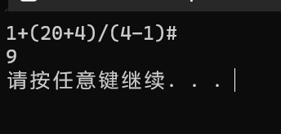

输入数据：2*9-6-（20+4）/（4-1）
正确结果：4

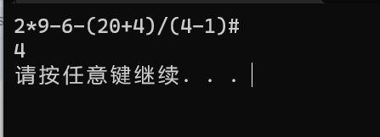
输入数据：12*（4-12）+（999-88）/7
正确结果：34

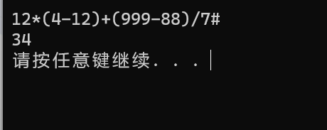
通过以上测试可以见得我所编写的程序完成了实验的要求。
七、思考讨论题或体会或对改进实验的建议
设计与实现过程中的体会，进一步的改进设想。
编写本次实验所要求的程序增强了我对栈的运用能力，学会了利用栈结构解决算术表达式的运算问题，在解决问题的过程中查阅了相关资料复习了有关字符串操作的相关知识。
本次实验有关运算符优先级判断的函数可以通过一个二元数对来设置每个运算符的优先级，这样做可以省略判断优先级的函数，直接对二元数对进行查找即可得到优先级并进行判断。
八、参考资料
数据结构C语言版（第2版）

南昌大学实验报告
学生姓名： 李云瑞 学 号： 8008121025 专业班级：计算机II类2101班
实验类型：□ 验证 □ 综合 □ 设计 □ 创新 实验日期： 2022/12/19 实验成绩：
一、实验项目名称
实验5二叉树及其应用
二、实验目的
树是数据结构中应用极为广泛的非线性结构，本单元的实验达到熟悉二叉树的存储结构的特性，以及如何应用树结构解决具体问题。
- 实验分析
利用二叉树求解表达式的值。
四、实验设计
本次实验要求使用二叉树实现求解算术表达式的值，其难点有两个，其一是如何将算术表达式使用二叉树进行表示，其二便是如何实现浮点算术运算表达式的计算。
对于第一个问题可以将算术表达式中的数值存储在二叉树的叶子节点中然后将算术运算符存储在其他节点中，如此便可每次通过递归将一个节点的两个叶子节点以其双亲节点中的运算符进行算术运算。如此一直递归下去当只剩下一个根节点时，根节点中的值即为算术表达式的结果。
对于第二个问题我所采取的解决方法时用一个字符串树存储操作数和运算符，对于连续的数字用重载的‘+’进行直接拼接，在需要计算时再使用函数stof()直接将字符串转化为浮点数。
五、实验步骤
- 由输入的表达式字符串动态生成算术表达式所对应的二叉树。
- 自动完成求值运算和输出结果。
六、实验数据及处理结果
- 实验的源代码文本
- #include <iostream>

- #include "Queue.h"
- #include "Stack.h"
- using namespace std;

- template <typename T> //使用模板写泛型树
- struct BiNode {
- T data;
- BiNode<T> *rchild, *lchild;
- int ltag,rtag;
- };
- template <typename T>
- using BiTree = BiNode<T> *;
- template <typename T>
- using BiThrNode=BiNode<T>;
- template <typename T>
- using BiThrTree = BiThrNode<T> *;//使用using给树取别名

- template<typename V>
- void CreateExpTree(BiTree<V> &T,BiTree<V> lchild,BiTree<V> rchild,V data){
- T= new BiNode<V>;
- T->data=data;
- T->lchild=lchild;
- T->rchild=rchild;
- }
- template <typename T>//用模板创建泛型栈
- struct StackNode{
- T data;
- StackNode<T> *next;
- };
- template <typename T>
- using Stack = StackNode <T> *;

- template<typename T>
- void InitStack(Stack<T> &S){
- S=nullptr;
- }

- template<typename T>
- void Push(Stack<T> &S,T e){
- StackNode<T> *p=new StackNode<T> ;
- p->data=e;
- p->next=S;
- S=p;
- }

- template <typename T>
- void Pop(Stack<T>&S,T &e){
- if(S==nullptr)return ;
- e=S->data;
- Stack<T> p=S;
- S=S->next;
- delete p;
- }

- template<typename T>
- T GetTop(Stack<T> S){
- if(S==nullptr)return '0';
- else return S->data;
- }
- #include <iostream>
- #include <iterator>
- #include <string>
- #include<cstdlib>
- #include "BiTree.h"

- #define ERROR 0
- bool In(char ch) { //判断传入的是否是运算符
- char operators[7] = {'+', '-', '*', '/', '(', ')', '#'};
- for (int i = 0; i < 7; ++i) {
- if (operators[i] == ch) {
- return true;
- }
- }
- return false;
- }

- char Precede(char optr, char ch) { //判断栈顶运算符与字符串中运算符的优先级
- switch (optr) {
- case '+':
- case '-':
- if (ch == '*' || ch == '/' || ch == '(')
- return '<';
- else
- return '>';
- break;
- case '*':
- case '/':
- if (ch == '(')
- return '<';
- else
- return '>';
- break;
- case '(':
- if (ch == ')')
- return '=';
- else
- return '<';
- break;
- case ')':
- return '>';
- break;
- case '#':
- if (ch == '#')
- return '=';
- else
- return '<';
- break;
- default:
- exit(ERROR);
- break;
- }
- }

- void InitExpTree(BiTree<string>& T) {
- Stack<BiTree<string>> expt;//创建存放树节点的栈
- Stack<char> optr;
- string expression;
- string temp_str;
- BiTree<string> a = nullptr;
- BiTree<string> b = nullptr;
- char theta, kh;
- InitStack(expt);
- InitStack(optr);
- Push(optr, '#');
- cin >> expression;
- auto it = expression.begin();
- while ((*it) != '#' || GetTop(optr) != '#') {//字符串指针和栈顶都不空
- if (!In(*it)) {
- while (!In(*it)) {
- temp_str += *it;
- ++it; //迭代器向后移动
- }
- a = nullptr;
- b = nullptr;
- CreateExpTree(T, a, b, temp_str);
- Push(expt,T);
- temp_str = "";
- } else {
- switch (Precede(GetTop(optr), *it)) {
- case '<':
- Push(optr, *it);
- ++it;
- break;
- case '>':
- Pop(optr, theta);
- a=new BiNode<string>;
- b=new BiNode<string>;
- Pop(expt, b);
- Pop(expt, a);
- temp_str = theta;
- CreateExpTree(T, a, b, temp_str);//将栈中两节点弹出并合并在树上
- temp_str = "";
- Push(expt, T);
- break;
- case '=':
- Pop(optr, kh);
- ++it;
- break;
- default:
- exit(ERROR);
- break;
- }
- }
- }
- }

- float GetValue(string data, float a, float b) {//得到树中的计算结果
- char option = *data.begin();
- switch (option) {
- case '+':
- return a + b;
- break;
- case '-':
- return a - b;
- break;
- case '*':
- return a * b;
- break;
- case '/':
- if (!b) exit(ERROR);
- return a / b;
- break;
- default:
- cout << "运算符错误" << endl;
- exit(ERROR);
- break;
- }
- }

- float EvaluateExpTree(BiTree<string> T) {//计算二叉树
- float lvalue = 0;
- float rvalue = 0;
- if (T->lchild == nullptr && T->rchild == nullptr)
- return stof(T->data);
- else {
- lvalue = EvaluateExpTree(T->lchild);//递归将左右子树转化为浮点数
- rvalue = EvaluateExpTree(T->rchild);
- return GetValue(T->data, lvalue, rvalue);
- }
- }

- int main() {
- BiTree<string> T;
- InitExpTree(T);
- cout << EvaluateExpTree(T) << endl;
- system("pause");
- return 0;
- }

、 输入数据：2.2*（3.1+1.20）-7.5/3
正确结果：6.96
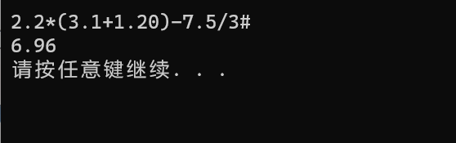

2、 输入数据：(1+2)*3+(5+6*7);
正确输出：56
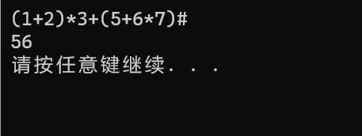

七、思考讨论题或体会或对改进实验的建议
通过完成本次实验，加深了我对树这个数据类型的理解，与此同时，我根据我所学习过的C++相关知识，利用泛型的相关知识，使得树中能够根据需求存储不同类型的数据，这更增加了本程序的泛用性。
八、参考资料
数据结构C语言版（第2版）

南昌大学实验报告
学生姓名： 李云瑞 学 号： 8008121025 专业班级：计算机II类2101班
实验类型：□ 验证 □ 综合 □ 设计 □ 创新 实验日期： 2022/12/19 实验成绩：
一、实验项目名称
实验6 图的应用
二、实验目的
图是应用极为广泛的数据结构，也是这门课程的重点，继续使学生更了解数据结构加操作的程序设计观点。
三、实验分析
题目要求实现一个找到最短路径的算法，这里可以采用构建无向网使用Dijkstra算法来找到最短路径。
四、实验设计
图的最短路径算法---Dijkstra算法
算法步骤
初始化：
- 将源点v₀加到S中，即S[v₀] = true;
- 将v₀到各个终点的最短路径长度初始化为权值，即D[i] = G.arcs[v₀][v_{i}] (v_{i} ∈ V-S);
- 如果v₀和顶点v_{i}之间有弧，则将v_{i}的前驱置为v₀,即Path[i] = v₀,否则Path[i] = -1;
循环n-1次，执行以下操作：
- 选择下一条最短路径的终点v_{k},使得：D[k] = Min{D[i] | v_{i} ∈ V-S};
- 将v_{k}加到S中，即S[v_{k}] = true;
- 根据条件更新从 v₀ 出发到集合 V-S 上任一顶点的最短路径的长度，若条件 D[k] + G.arcs[k][i] < D[i] 成立，则更新 D[i] = D[k]+G.arcs[k][i], 同时更改 v_{i} 的前驱为 v_{k}; Path[i] = k;
五、实验步骤
- 将导游图看作一张带权无向图，顶点表示公园的各个景点，边表示各景点之间的道路，边上的权值表示距离，选择适当的数据结构。
- 求大门到各个景点之间的一条最短路径。
六、实验数据及处理结果
公园平面图
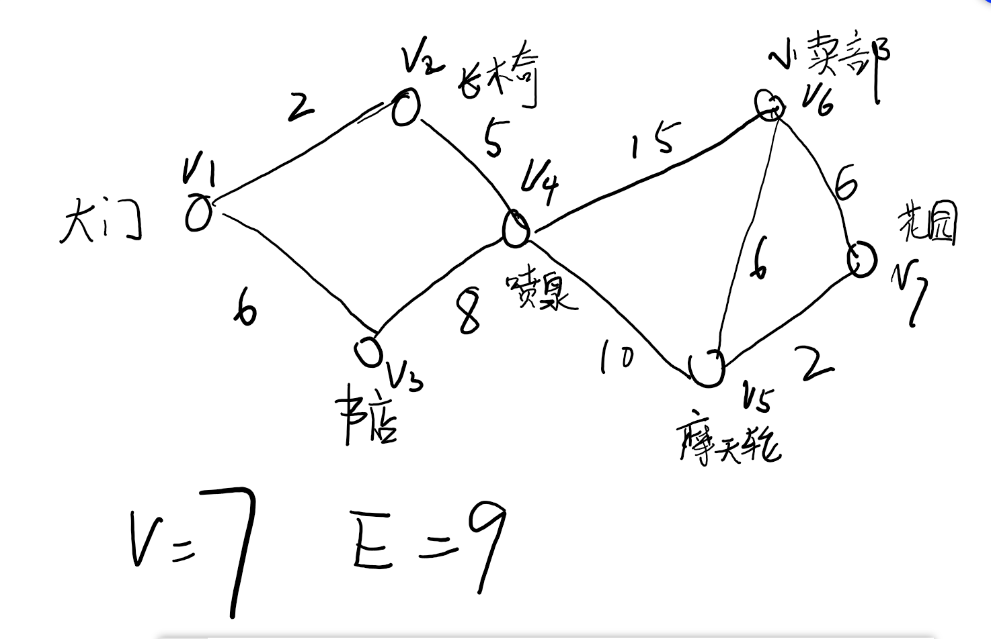
程序源代码
- #ifndef AMGRAPH
- #define AMGRAPH
- #define MVNum 100
- #define infinite 32767
- using namespace std;
- #include <iostream>
- #endif
- template <typename V, typename A>
- struct AMGraph {
- V vexs[MVNum]; // 顶点表
- A arcs[MVNum][MVNum]; // 邻接矩阵
- int vexnum, arcnum;
- }; // Adjacency Matrix Graph

- template <typename V, typename A>
- int LocateVex(AMGraph<V, A> G, V v) {
- for (int i = 0; i < G.vexnum; ++i) {
- if (G.vexs[i] == v) {
- return i;
- }
- }
- return -1;
- }

- template <typename V, typename A>
- void CreateUDN(AMGraph<V, A>& G) {
- cout << "请输入图的顶点数和边数" << endl;
- cin >> G.vexnum >> G.arcnum;
- cout<<"请依次输入顶点名称"<<endl;
- for (int i = 0; i < G.vexnum; ++i) {
- // cout << "请输入第" << i + 1 << "个节点的名称" << endl;
- cin >> G.vexs[i];
- }
- for (int i = 0; i < G.vexnum; ++i)
- for (int j = 0; j < G.arcnum; ++j) G.arcs[i][j] = infinite;
- V v1, v2;
- A w;
- for (int k = 0; k < G.arcnum; ++k) {
- cout << "请输入边的头和尾，以及权值" << endl;
- cin >> v1 >> v2 >> w;
- int i = LocateVex(G, v1);
- int j = LocateVex(G, v2);
- G.arcs[i][j] = w;
- G.arcs[j][i] = G.arcs[i][j];
- }
- return;
- }

- #ifndef Dijkstra_def
- #define Dijkstra_def
- #include <cstdio>
- #include <iostream>

- #include "AMGraph.h"
- using namespace std;
- #define MAX 514
- #endif

- int dis[MAX],
- path[MAX]; // dis保存最短路径的总权值，path通过保存路径的前驱结点来保存路径
- bool book[MAX]; // 已找到的最短路径的集合

- template <typename V, typename A>
- void Dijkstra(AMGraph<V, A> &G, int v0) {
- // 对各数组进行初始化
- for (int v = 0; v < G.vexnum; v++) {
- book[v] = 0;
- dis[v] = G.arcs[v0][v];
- path[v] = 0;
- }
- // 由于以v0位下标的顶点为起始点，所以不用再判断
- dis[v0] = 0;
- book[v0] = 1;
- int k = 0;
- for (int i = 0; i < G.vexnum; i++) {
- int min = infinite;
- // 选择到各顶点权值最小的顶点，即为本次能确定最短路径的顶点
- for (int w = 0; w < G.vexnum; w++) {
- if (!book[w]) {
- if (dis[w] < min) {
- k = w;
- min = dis[w];
- }
- }
- }
- // 设置该顶点的标志位为1，避免下次重复判断
- book[k] = 1;
- // 对v0到各顶点的权值进行更新
- for (int w = 0; w < G.vexnum; w++) {
- if (!book[w] && (min + G.arcs[k][w] < dis[w])) {
- dis[w] = min + G.arcs[k][w];
- path[w] = k; // 记录各个最短路径上存在的顶点
- }
- }
- }
- }

- int main() {
- AMGraph<string, int> G;
- CreateUDN(G);
- int v0;
- cout << "请输要查找那个顶点的最短路径" << endl;
- cin >> v0;
- v0--;
- Dijkstra(G, v0);
- cout << "最短路径为" << endl;
- for (int i = 1; i < G.vexnum; i++) {
- cout << i + 1 << "->" << v0 + 1 << "的最短路径中的顶点有:";
- cout << i + 1 << "-";
- int j = i;
- // 由于每一段最短路径上都记录着经过的顶点，所以采用嵌套的方式输出即可得到各个最短路径上的所有顶点
- while (path[j] != 0) {
- cout << path[j] + 1 << "-";
- j = path[j];
- }
- cout << v0 + 1 << endl;
- }
- cout << "源点到各顶点的最短路径长度为:" << endl;
- for (int i = 0; i < G.vexnum; i++) {
- cout << G.vexs[v0] << "-" << G.vexs[i] << ":" << dis[i] << endl;
- }
- system("pause");
- return 0;
- }
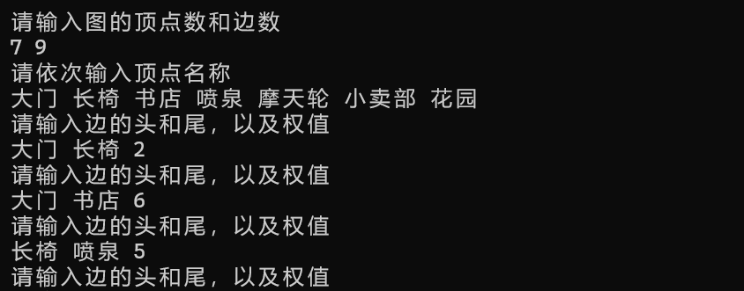
测试程序：
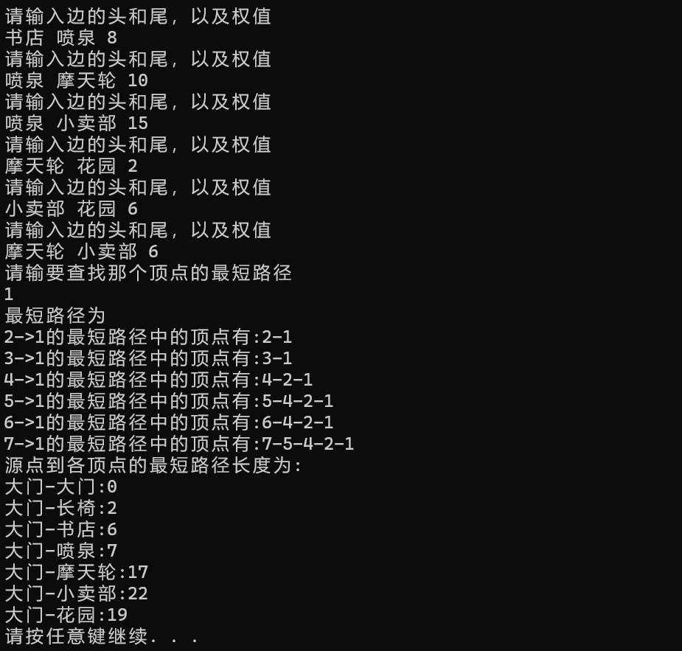
由此见得，可以由此程序求得最短路径。
七、思考讨论题或体会或对改进实验的建议
实验总结
经过本次写本次实验，加深了我对图的理解，尝试并写出了求解图的最短路径的Dijkstra算法。我在实验过程中也遇到了许多的问题，其中之一便是如何让图的顶点中存储任意类型的数据，最终的解决方案是使用模板进行编写，以此实现泛型编程。
八、参考资料
数据结构C语言版（第2版）

南昌大学实验报告
学生姓名： 李云瑞 学 号： 8008121025 专业班级：计算机II类2101班
实验类型：□ 验证 □ 综合 □ 设计 □ 创新 实验日期： 2022/12/19 实验成绩：
一、实验项目名称
实验7查找
二、实验目的
熟练掌握散列表构造方法和检索方法及效率分析。
三、实验分析
实验要求通过哈希表存储数据并进行查找，首先要求我们掌握如何构建一个哈希函数以及如何处理地址冲突的问题。
四、实验设计
使用除余法构建哈希函数，用拉链法解决地址冲突的问题，以此构建哈希表存储随机序列并查找。
五、实验步骤
1、根据问题描述写出基本算法。
2、 运用除余法构造散列函数，并用拉链法解决地址冲突的散列表构造及其检索算法。
3、对结果进行分析总结。
六、实验数据及处理结果
实现算法的程序
- #ifndef HASHTABLE
- #define HASHTABLE
- #define HashMax 100
- #endif
- template <typename datatype>
- struct HashNode{
- datatype data;
- HashNode* next;
- };//构建哈希表

- template <typename datatype>
- using HashTable=HashNode<datatype>*[HashMax];

- template <typename datatype>
- void NewHashTable(HashTable<datatype>&ht){
- for(int i=0;i<HashMax;++i)ht[i]=nullptr;//初始化哈希表
- }

- template<typename datatype>
- unsigned HashCode(datatype &key){//哈希函数，将数据转化为哈希值
- unsigned hash_code= (key)%HashMax;//取余法得到哈希值
- if(hash_code==0){
- hash_code=(hash_code+10086)%HashMax;
- }
- return hash_code;
- }

- template<typename datatype>
- void CreateHashTable(HashTable<datatype>&ht,datatype arr[],int num){//构建哈希表
- for(int i=0;i<num;++i){
- unsigned hash_code=HashCode(arr[i]);
- HashNode<datatype>*temp=new HashNode<datatype>;
- temp->data=arr[i];
- temp->next=nullptr;
- if(ht[hash_code]==nullptr){//若哈希表的该节点为空则加入节点
- ht[hash_code]=temp;
- }else{ //使用拉链法解决地址冲突问题
- temp->next=ht[hash_code]; //若节点不为空，则头插法插入节点
- ht[hash_code]=temp;
- }
- }
- }

- template<typename datatype>
- datatype FindValue(HashTable<datatype>ht,datatype data){//在哈希表中查找元素
- unsigned hash_code=HashCode(data);//调用哈希函数获取查找对象的哈希值
- HashNode<datatype>*temp=ht[hash_code];
- while(temp){
- if(temp->data==data){
- return temp->data;
- }else{
- temp=temp->next;
- }
- }
- return -1;
- }

- #include <cstdlib>
- #include <ctime>
- #include <iostream>

- #include "HashTable.h"
- using namespace std;

- int main() {
- int arr[100];
- srand((int)time(0));
- for (int i = 0; i < 100; ++i) {//初始化随机数数组
- arr[i] = rand() % 10000 + 1;
- cout << arr[i] << ' ';
- }
- HashTable<int> ht;
- NewHashTable(ht);
- CreateHashTable(ht, arr, 100);
- while (1) {
- cout << endl;
- cout << "请输入要查找的数" << endl;
- int to_search;
- cin >> to_search;
- int result = FindValue(ht, to_search);
- if (result != -1) {
- cout << "找到数据在表中" << endl;
- cout<<"值为"<<result<<endl;
- } else {
- cout << "未找到" << endl;
- }
- }
- return 0;
- }
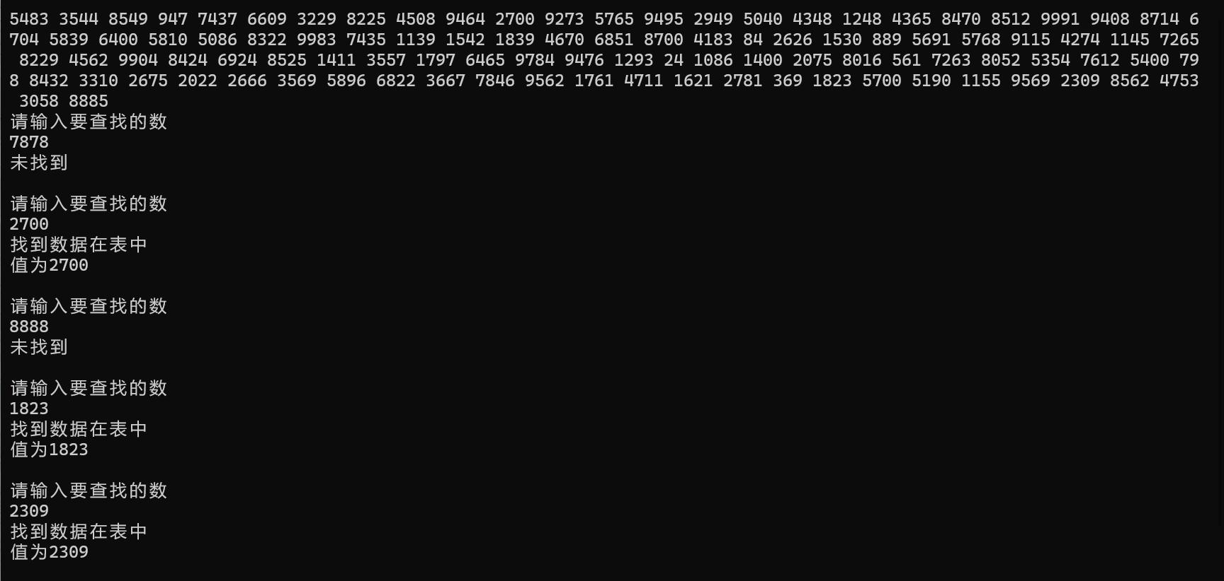
4，调试程序
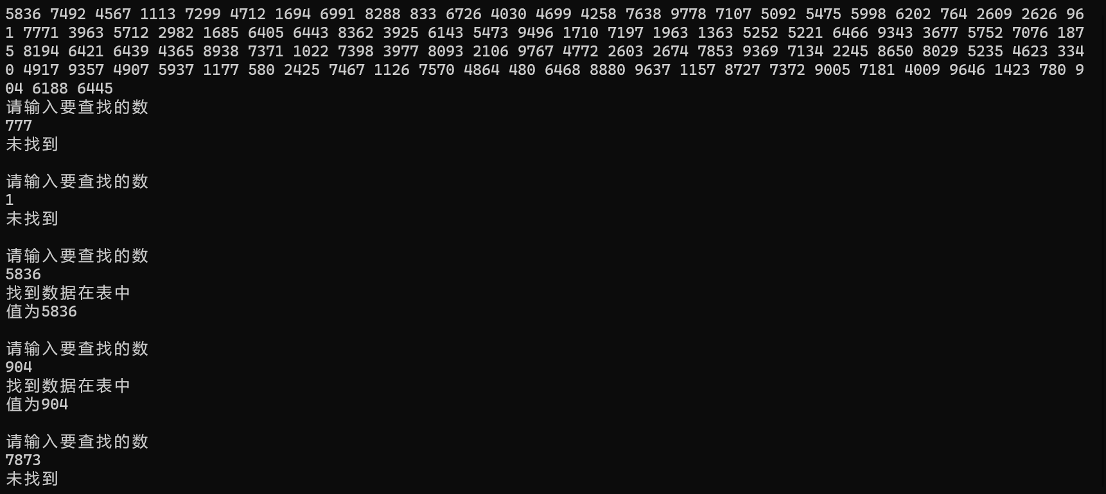
查看测试结果，发现程序满足实验要求，实现了对随机序列的检索。
七、思考讨论题或体会或对改进实验的建议
实验小结
经过编写实验7中的程序，加深了我对哈希表的理解，学会了如何构建哈希函数以及解决地址冲突的几种处理方法。在实验的编写过程中也遇到了一些问题，例如如何将哈希表中存储的数据转化为唯一对应的key值，在本实验中我所使用的是求余法取得哈希值，我的哈希表最大为100，将数据对100求余得到的数在0-99，正好可以存储进哈希表中。同时为了解决两个数对100求余得到同一个哈希值的问题，这里我用的是拉链法，将相同哈希值的几个数用链表进行存储，这样就可以解决地址冲突问题。
八、参考资料
数据结构C语言版（第2版）

南昌大学实验报告
学生姓名： 李云瑞 学 号： 8008121025 专业班级：计算机II类2101班
实验类型：□ 验证 □ 综合 □ 设计 □ 创新 实验日期： 2022/12/19 实验成绩：
一、实验项目名称
实验8排序
二、实验目的
深入了解各种内部排序方法及效率分析。
三、实验分析
题目要求设计并实现四种排序算法并进行比较，这里我选择的是直接插入排序、简单选择排序、快速排序、希尔排序这几种排序算法。同时进行排序的数据结构为顺序表。
四、实验设计
四种排序算法的描述
·选择排序
在长度为N的无序数组中，第一次遍历n-1个数，找到最小的数值与第一个元素交换；
第二次遍历n-2个数，找到最小的数值与第二个元素交换；
第n-1次遍历，找到最小的数值与第n-1个元素交换，排序完成。
平均时间复杂度：O(n2)
·插入排序
在要排序的一组数中，假定前n-1个数已经排好序，现在将第n个数插到前面的有序数列中，使得这n个数也是排好顺序的。如此反复循环，直到全部排好顺序。
平均时间复杂度：O(n2)
·希尔排序
在要排序的一组数中，根据某一增量分为若干子序列，并对子序列分别进行插入排序。
然后逐渐将增量减小,并重复上述过程。直至增量为1,此时数据序列基本有序,最后进行插入排序。
平均时间复杂度：O(nlogn)
·快速排序
先从数列中取出一个数作为key值；
将比这个数小的数全部放在它的左边，大于或等于它的数全部放在它的右边；
对左右两个小数列重复第二步，直至各区间只有1个数。
平均时间复杂度：O(nlogn)
五、实验步骤
1、根据问题描述写出基本算法。
2、设计四种排序算法并用适当语言实现。
3、输入几组随机数据，并对其关键字比较次数和关键字移动次数的比较。
4、对结果进行分析。
5、进行总结。
六、实验数据及处理结果
实现算法的程序
- #ifndef SqTable_H
- #define SqTable_H
- #define Max_Length 100
- #include<cstdlib>
- #include<ctime>
- #include<windows.h>
- #include<iostream>

- struct SqTable{
- int Table[Max_Length];
- int length;
- };//存放数据的顺序表

- extern int select_mov,select_swap;//用于记录比较和交换次数
- extern int insert_mov,insert_swap;
- extern int quick_mov,quick_swap;
- extern int shell_mov,shell_swap;

- void CreatSqTable(SqTable &);

- void RandomTable(SqTable &);

- void PrintSqTable(SqTable);

- #endif

- #ifndef SqTable_CPP
- #define SqTable_CPP
- #include"SqTable.h"

- #endif
- int select_mov=0,select_swap=0;
- int insert_mov=0,insert_swap=0;
- int quick_mov=0,quick_swap=0;
- int shell_mov=0,shell_swap=0;

- void CreatSqTable(SqTable &S){//初始化顺序表
- S.length=0;
- }

- void RandomTable(SqTable &S){//为顺序表赋予随机值
- S.length=Max_Length;
- srand(time(0));
- for(int i=0;i<Max_Length;++i){
- S.Table[i]=rand()%Max_Length;
- }
- }

- void PrintSqTable(SqTable S){//打印表中的所有数据
- for(int i=0;i<S.length;++i){
- std::cout<<S.Table[i]<<' ';
- }
- std::cout<<std::endl;
- }

- #ifndef Sort_H
- #define Sort_H
- #include"SqTable.h"

- void select_sort(SqTable&);

- void insert_sort(SqTable&);

- void quick_sort(SqTable&,int,int);

- void shell_sort(SqTable&);

- #endif

- #ifndef Sort_CPP
- #define Sort_CPP
- #include "Sort.h"

- #endif

- void select_sort(SqTable &S) {//选择排序
- for (int i = 0; i < S.length; ++i) {
- int min_index = i;
- for (int j = i + 1; j < S.length; ++j) {
- if (S.Table[j] < S.Table[min_index]) {
- min_index = j;
- select_mov++;
- } else {
- select_mov++;
- }
- if (min_index != i) {
- int temp = S.Table[i];
- S.Table[i] =
- S.Table
- [min_index]; // 每次循环进行选择，将剩余部分中最小的数选出放在已经拍好序的部分后面
- S.Table[min_index] = temp;
- select_swap++;
- }
- }
- }
- }

- void insert_sort(SqTable &S) {//插入排序
- int temp;
- for (int i = 0; i < S.length; ++i) {
- for (int j = i + 1; j > 0; --j) {
- if (S.Table[j] <
- S.Table
- [j -
- 1]) { // 在要排序的一组数中，假定前n-1个数已经排好序，现在将第n个数插到前面的有序数列中，使得这n个数也是排好顺序的。如此反复循环，直到全部排好顺序。
- temp = S.Table[j];
- S.Table[j] = S.Table[j - 1];
- S.Table[j - 1] = temp;
- insert_swap++;
- insert_mov++;
- } else {
- insert_mov++;
- break;
- }
- }
- }
- }

- void quick_sort(SqTable &S, int begin, int end) { // 快速排序
- if (begin >= end) return;
- int temp = S.Table[begin];
- int i = begin;
- int j = end;
- while (i < j) {
- while (S.Table[j] >= temp && j > i) {
- j--;
- quick_mov++;
- }
- if (i < j) {
- S.Table[i++] = S.Table[j];
- quick_swap++;
- }
- while (S.Table[i] <= temp && j > i) {
- i++;
- quick_mov++;
- }
- if (i < j) {
- S.Table[j--] = S.Table[i];
- quick_swap++;
- }
- }
- S.Table[i] = temp;
- quick_sort(S, begin, i - 1);//递归调用
- quick_sort(S, i + 1, end);
- }

- void shell_sort(SqTable &S) { // 希尔排序
- int gap, i, j;
- int temp;
- for (gap = S.length >> 1; gap > 0; gap >>= 1)
- for (i = gap; i < S.length; ++i) {
- temp = S.Table[i];
- for (j = i - gap; j >= 0 && S.Table[j] > temp; j -= gap)
- S.Table[j + gap] = S.Table[j];
- S.Table[j + gap] = temp;
- shell_swap++;
- shell_mov++;
- }
- }

- #ifndef Main
- #define Main
- #include <ctime>
- #include <iostream>

- #include "Sort.h"
- #include "SqTable.h"
- using namespace std;
- #endif
- int main() {
- SqTable sq;
- clock_t begin, end; // 记录程序运行时间
- CreatSqTable(sq);
- RandomTable(sq);
- PrintSqTable(sq);
- begin = clock();
- cout << "select排序前" << begin << "ms" << endl;
- select_sort(sq);
- end = clock();
- PrintSqTable(sq);
- cout << "select排序后" << end << "ms" << endl;
- cout << "总计：" << end - begin << "ms" << endl;
- cout << "比较次数" << select_mov << "交换次数" << select_swap << endl;
- RandomTable(sq);
- PrintSqTable(sq);
- begin = clock();
- cout << "insert排序前" << begin << "ms" << endl;
- insert_sort(sq);
- end = clock();
- PrintSqTable(sq);
- cout << "insert排序后" << end << "ms" << endl;
- cout << "总计：" << end - begin << "ms" << endl;
- cout << "比较次数" << insert_mov << "交换次数" << insert_swap << endl;
- RandomTable(sq);
- PrintSqTable(sq);
- begin = clock();
- cout << "shell排序前" << begin << "ms" << endl;
- shell_sort(sq);
- end = clock();
- PrintSqTable(sq);
- cout << "shell排序后" << end << "ms" << endl;
- cout << "总计：" << end - begin << "ms" << endl;
- cout << "比较次数" << shell_mov << "交换次数" << shell_swap << endl;
- RandomTable(sq);
- PrintSqTable(sq);
- begin = clock();
- cout << "quick排序前" << begin << "ms" << endl;
- quick_sort(sq, 0, sq.length);
- end = clock();
- PrintSqTable(sq);
- cout << "quick排序后" << end << "ms" << endl;
- cout << "总计：" << end - begin << "ms" << endl;
- cout << "比较次数" << quick_mov << "交换次数" << quick_swap << endl;
- system("pause");
- return 0;
- }

4，调试程序，比较各算法中的关键字比较次数和关键字移动次数。
数据量为100时：

选择排序：
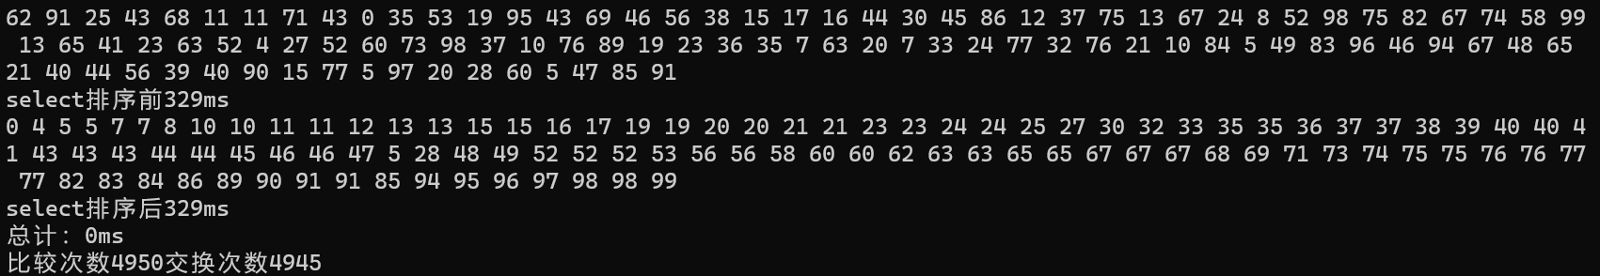
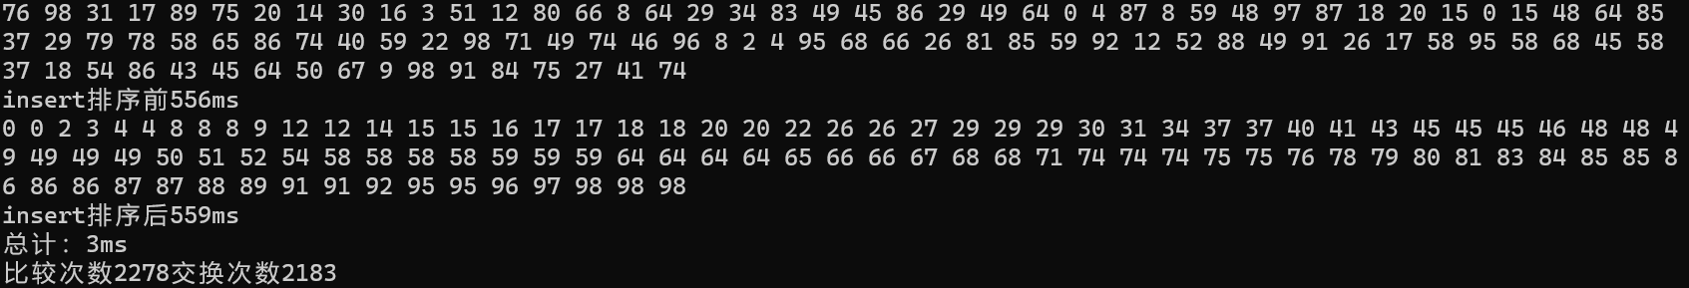
插入排序：
希尔排序：
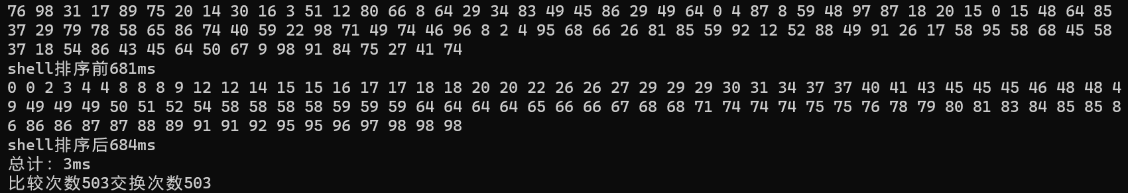
快速排序：
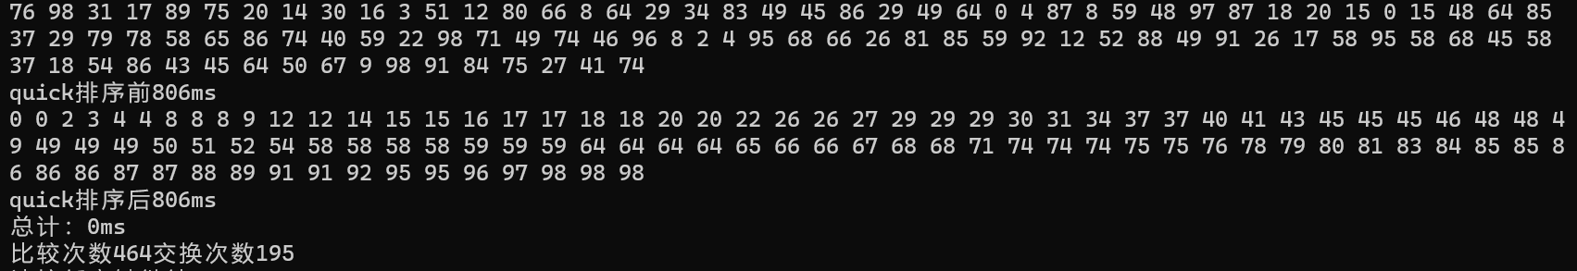
可以看出在数据量为100时各种算法运行时间差别不是很明显，但是比较和交换次数已经可以看出后面两种算法的比较和交换次数明显小于前两种算法。
数据量为1000时：
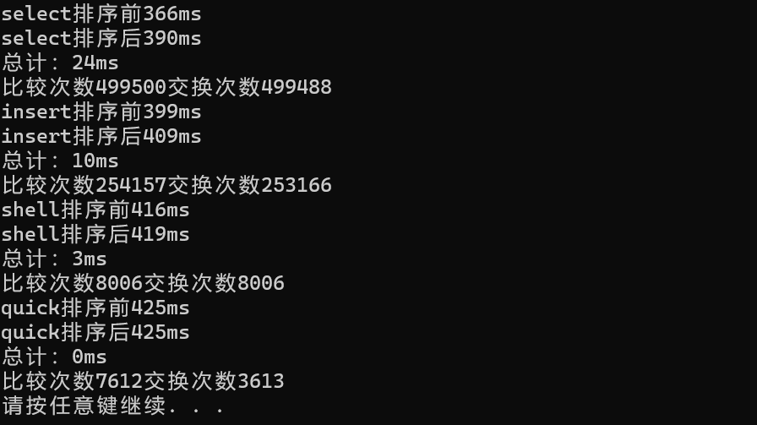
数据量为10000时：

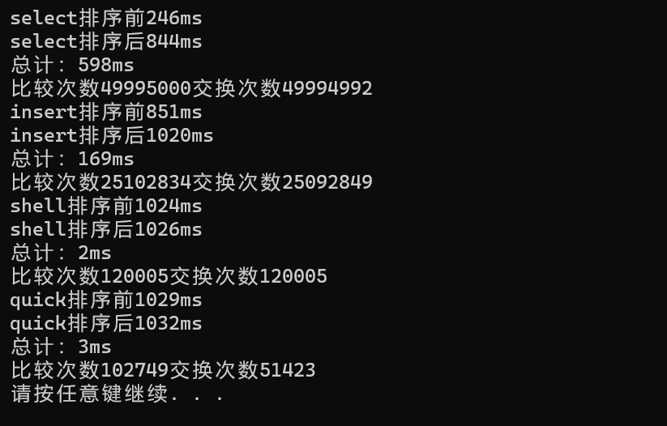
数据量为100000时：
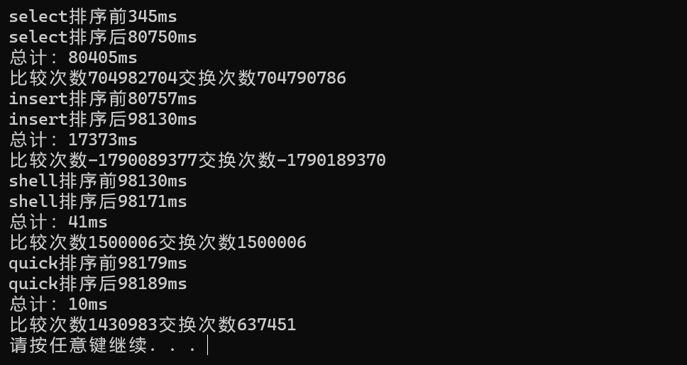
观察这些测试数据可以发现，随着数据量的增大，前两种算法和后两种算法的运行时间和比较交换次数有了天差地别，甚至在数据量为100000时，插入算法的比较交换次数以及超过了int类型的最大值，造成了溢出符号位。可见排序算法对于程序的影响还是很大的。
七、思考讨论题或体会或对改进实验的建议
实验总结
这次实验我学习并掌握了选择排序，插入排序，希尔排序以及快速排序算法的编写，同时通过实验数据的测试让我了解到了一个好的算法可以为程序带来如此大的优化，这也加深了我对数据结构和算法这门课程的理解，提高了我对这门课程的重视程度。
在实验的编写过程中我也遇到了许多的问题，前两个排序算法我还算会写，但是后面两个算法我就感受到有点写不来了，所以我上网查找相关资料进行学习，最终完成了本次实验的编写。
八、参考资料
数据结构C语言版（第2版）

